Упражнения и игры для профилактики и коррекции плоскостопия

в положении сидя.

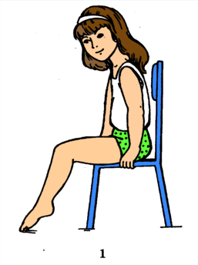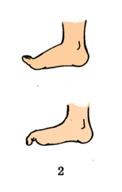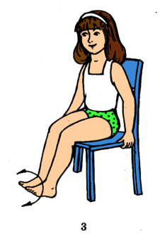1. Сгибание и разгибание стоп.
2. Сжимание и разжимание пальцев.
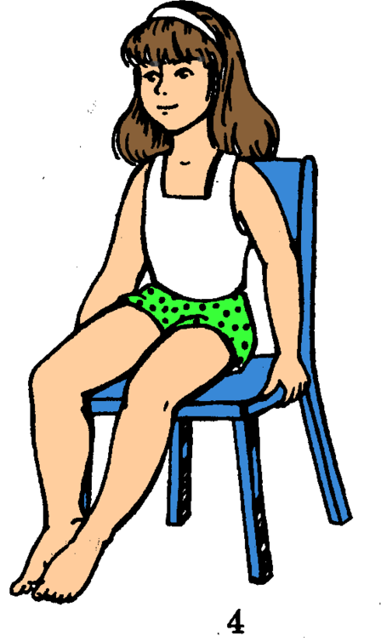
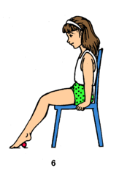
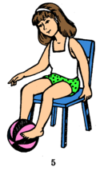
3. Круговые движения стопами по максимальной окружности в обе стороны.

4. Поворот стоп подошвами внутрь.
5. Захват и удержание подошвами округлого предмета (мячика, кегли и т.д.). Сжимание резинового мячика подошвами
6. Катание подошвами округлого предмета.
Упражнения и игры для профилактики и коррекции плоскостопия

в положении сидя.
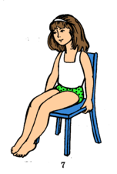
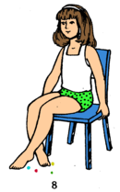
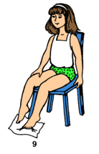

7. Попеременные удары носками и пятками в пол.
8.Захват и подъем с пола мелких предметов прямыми и скрещенными ногами.
9. Собирание пальцами ног ткани, лежащей на полу
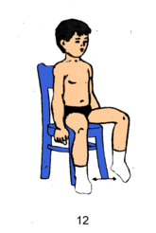
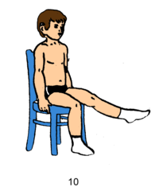
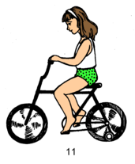

10.Поочередное разгибание ног
11.Катание на велосипеде. Важно, чтобы ребенок нажимал на педали пальцами, а не серединой стопы.
12. Переступание ногами в стороны.
Упражнения и игры для профилактики и коррекции плоскостопия

в положении стоя
Эти движения лучше делать, держась за опору на уровне груди.
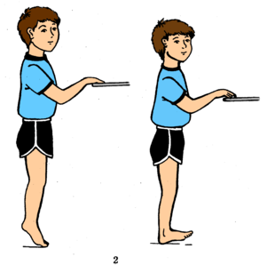
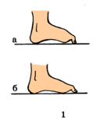
1. «Сокращение» стоп,
а - правильно
б - неправильно

2. Перекатывание с пятки на носок и с носка на пятку.
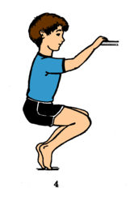
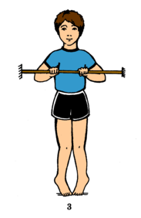
3. Сведение и разведение 4. Приседание на носках
пяток, стоя на носках.
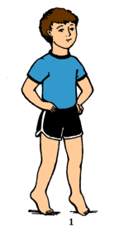
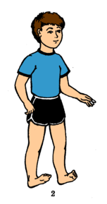
Упражнения и игры для профилактики и коррекции плоскостопия

при ходьбе

1. Ходьба на носках. 2. Ходьба на пятках.
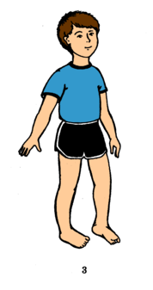
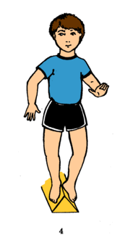

3. Ходьба на наружных краях стоп. 4. Ходьба по ребристой доске.
Упражнения и игры для профилактики и коррекции плоскостопия

Пройди по линии
Начертите мелом на полу прямую линию и предложите ребенку пройти по ней несколько раз.
Журавль на болоте
Ребенок делает шаги, останавливаясь и высоко поднимая ногу, сильно согнутую в колене.
Конькобежец
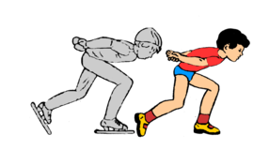
Встать прямо, ноги на ширине плеч, руки заложить за спину. Сгибать попеременно правую и левую ноги, наклоняя туловище с полуоборотом в стороны, подражая движениям конькобежца.
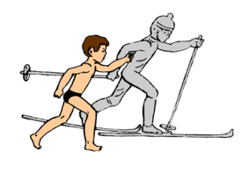
Лыжник
Ходить по комнате широкими шагами, сгибая впереди стоящую ногу (делая выпад) и, поочередно поднимая руки вперед, подражать движениям лыжника.
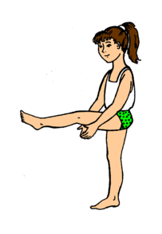
Хлопки под коленом
Встать прямо, ноги вместе, руки опустить. Быстро поднять прямую ногу и хлопнуть руками под ней. Повторить поочередно для каждой ноги.
Упражнения и игры для профилактики и коррекции плоскостопия

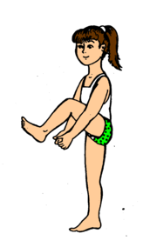
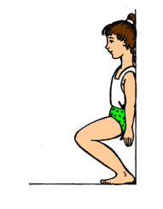
Присядь у стены Перешагни через руки

Встать прямо у стены, прикасаясь к ней пятками, ягодицами, лопатками и затылком, руки опустить. Присесть пониже на носках и затем подняться, не отрываясь от стены. Повторить медленно несколько раз.
Встать прямо, ноги вместе, руки опустить и сцепить перед собой. Слегка наклоняясь вперед, перешагнуть через руки. Повторить в среднем темпе несколько раз каждой ногой.
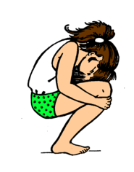
Присядь комочком
Встать прямо, слегка расставив ноги, руки опустить. Присесть пониже на всю ступню и, сильно наклоняясь вперед, обхватить руками голени, голову опустить.
Сядь по-турецки
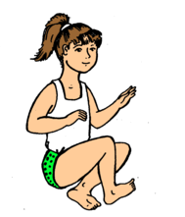
Встать прямо, ноги скрестить, руки опустить. Медленно сесть на пол по-турецки и попытаться встать, стараясь не помогать себе руками. Массу тела следует равномерно распределять на обе ноги, на наружные края стоп.
Упражнения и игры для профилактики и коррекции плоскостопия

Сядь-встань
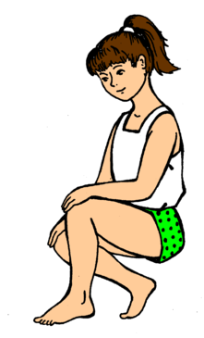
Встать прямо, слегка расставив ноги, руки опустить. Медленно сесть и подняться, помогая себе руками.
Утиная ходьба
Присесть, положить руки на колени и таким образом, попытаться передвигаться.

Лошадка
Бегать вприпрыжку, изображая лошадку.

Попрыгай, как мячик
Встать прямо, ноги вместе, руки опустить. Передвигаться на носках мелкими прыжками.

Попрыгай на одной ноге
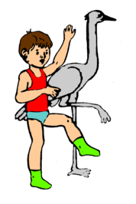
Мелкими прыжками подскакивать попеременно то на одной, то на другой ноге.
Потанцуй
Встать прямо, ноги вместе, руки на поясе. Попеременно выставлять ноги вперед то на носок, то на пятку.
Цапля
Ходить по комнате, высоко поднимая то одну, то другую ногу.
Упражнения и игры для профилактики и коррекции плоскостопия

Собачка
Ходить по комнате на четвереньках, подражая собаке.

Жучок
Лечь на спину и делать движения руками и ногами, подражая жуку, перевернутому на спинку.

Художник
Рисование на листе бумаги различных фигур, карандашом, зажатым пальцами ног, придерживая лист другой ногой.

Пчела
Бегать по комнате, подняв руки в стороны и слегка помахивая ими, протяжно произносить: «Жу-жу»

Лягушка
Встать на четвереньки и попрыгать как лягушка.

Упражнения и игры для профилактики и коррекции плоскостопия

с мячом среднего размера
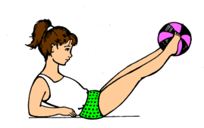
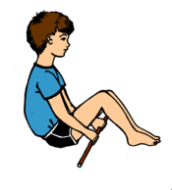
Подними мяч ногами
Сесть на пол, ноги вытянуть вперед, руками опираться сзади на локти. Захватить стопами мяч, поднять его повыше.
Переложи мяч ногами
Исходное положение прежнее. Захватив мяч стопами, приподнять его и переложить поближе к себе, разворачивая колени в стороны.
Перекинь мяч ногами
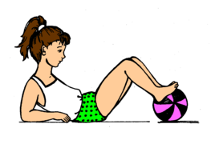
Сесть, вытянув ноги и опираясь сзади на локти. Захватив мяч ногами, приподнять его и попытаться перекинуть за голову.
Подкати мяч
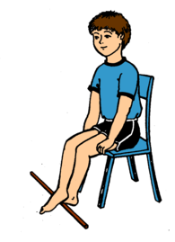
Сесть, положить мяч на пол перед собой, локтями опереться сзади, стопы положить на мяч. Сгибая ноги и перебирая стопами, подкатить мяч к себе, а затем откатить от себя.

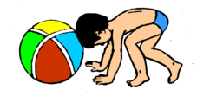
Бодай мяч
Встать на четвереньки, поставить перед собой большой мяч и толчками головы катить его вперед, продолжая передвигаться на четвереньках.
Пингвин с мячом
Прыжки с мячом, зажатым в стопах ног.
Мюнхгаузен на Луне
Ходить, зажав мяч в коленях ног
Футбол
Стоя, водить мяч ногами.
Упражнения и игры для профилактики и коррекции плоскостопия

с гимнастической палкой
Перешагни через палку сидя
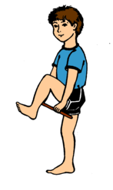
Сидя на полу, держать палку за концы. Переносить поочередно ноги через палку, а затем возвращаться в исходное положение, перенося ноги назад.
Перешагни через палку
Стать прямо, ноги слегка расставить, палку держать за концы горизонтально перед собой. Высоко поднимая ноги, перешагнуть через палку вперед и назад. Повторить несколько раз, не выпуская палку из рук.
Подними пачку ногами
Сидя на стуле, одной ногой придерживать палку снизу, другой - сверху и стараться приподнять ее.
Перенеси ноги через папку
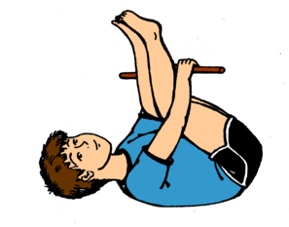
Лечь на спину, держать палку в вытянутых руках перед собой. Сильно сгибая ноги, стараться перенести их через папку и возвратиться в исходное положение.
Пройди по палке
Пройти по палке, положенной на пол. Взрослый может помогать, поддерживая ребенка за руку.
Пройди по палке боком
Передвигаться боком по палке приставными шагами.
Упражнения и игры для профилактики и коррекции плоскостопия

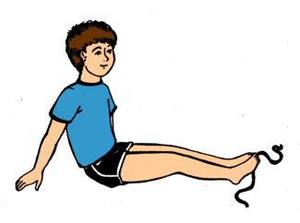
с кеглями
Перешагни через кегли
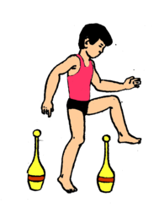
Кегли расставить на полу на расстоянии шага друг от друга. Перешагивать через них, высоко поднимая колени.

Перешагни через кеглю
Держать кеглю в опущенных руках за оба конца (как палку). Надо перешагнуть через нее, стараясь не задеть и не выпустить из рук.
Подними кеглю ногами
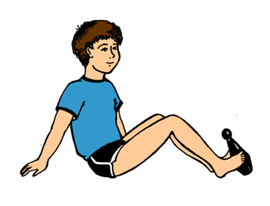
Сидя на полу (опора руками сзади), захватывать кеглю подошвами и приподнимать ее.
Переставь кеглю
Исходное положение, сидя на полу. Стараться переставлять на полу кеглю, не роняя ее.
Ходьба или бег змейкой
Поставить кегли по прямой линии или по кругу на расстоянии 1 м друг от друга. Обходить их справа и слева, затем — обегать змейкой, стараясь не задеть.

Прыжки вокруг кегли
Поставить кеглю на пол и мелкими прыжками прыгать вокруг, стараясь не уронить ее.

Катание кегли ногой
Катание кегли по полу ногой, сидя или стоя.
Упражнения и игры для профилактики и коррекции плоскостопия

с веревкой
Сложи веревку
Сидя, пытаться собрать пальцами ног вытянутую на полу веревку.
Пройди по веревке
Положить вытянутую веревку на пол, пройти по ней, сохраняя равновесие.
Прыжки через веревку боком
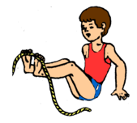
Вытянутую веревку положить на пол. Маленькими прыжками вправо и влево перепрыгивать через нее, продвигаясь вперед.
Подними веревку
Сесть на пол, опираясь руками сзади, вытянутую веревку положить перед выпрямленными ногами. Захватить веревку пальцами ног, поднять ее и удерживать некоторое время.
Перешагивание
Натянуть веревку на высоте 20-30 см и предложить ребенку перешагнуть через нее.
Подлезание
Натянуть веревку на высоте 30-40 см и предложить ребенку пролезть под ней.
Ходьба, держась за веревку
Натянуть веревку на уровне поднятых верх рук ребенка и предложить ему идти на носках вдоль веревки, перебирая по ней руками.
Прыгай в круг
На полу сделать круг из веревки, прыгать внутрь круга и выпрыгивать из него.
Перепрыгни по выше
Натянуть веревку на высоте 10-12 см от пола и слабо удерживать ее за один конец рукой предложить ребенку разбежаться и перепрыгнуть через это препятствие.
Вариант: можно оттолкнуться двумя ногами, перепрыгнуть через веревку и мягко приземлиться на обе ноги.
Упражнения и игры для профилактики и коррекции плоскостопия
со скакалкой
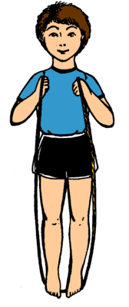
Прыгать через скакалку могут все дети, в том числе и страдающие плоскостопием.
Для того чтобы избежать неприятностей, следует сначала провести курс оздоровительной гимнастики, укрепляющей мышцы и связки стоп, и только затем разрешать ребенку прыгать.
Скакалка подбирается для каждого ребенка индивидуально, соответственно его росту. Для этого надо, чтобы ребенок, наступив на скакалку, согнутыми руками натянув ее до уровня плеч.
Перешагивание через неподвижную скакалку
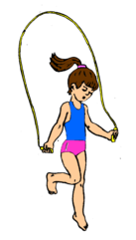
Держа скакалку впереди себя, перешагивать через нее. Затем вращательным движением кистей, не напрягая рук, перекидывать скакалку через голову вперед и опять перешагивать.
Перепрыгивание с бегом
Держа скакалку сзади, пробежать несколько шагов и, перекинув ее через голову, перепрыгнуть через нее. Повторить несколько раз.
Попеременные прыжки
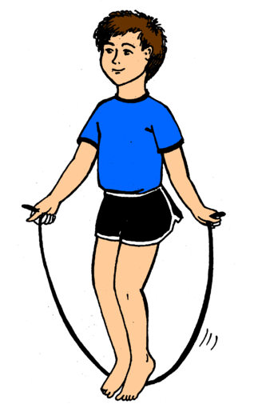
Вращая скакалку кистями вперед, прыгать с одной ноги на другую. Следует держать туловище прямо и пружинить на носках.
Прыжки на двух ногах
Прыгать через вращающуюся скакалку на слегка согнутых ногах, пружинисто отталкиваясь обеими стопами
Бег со скакалкой
Бежать и, вращая скакалкой, прыгать через нее то на одной, то на другой ноге. Упражнения с длинной скакалкой
Перешагивание с бегом
Держа скакалку сзади, пробежать 4—6 шагов, остановиться и, перекинув скакалку вперед через голову, перешагнуть через нее. Повторить несколько раз.

Упражнения и игры для профилактики и коррекции плоскостопия

со скакалкой
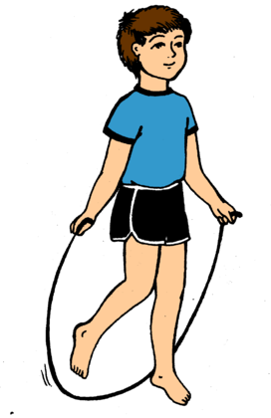
Прыжки на одной ноге
Прыгать через вращающуюся скакалку сначала на одной, затем на другой ноге.
Прыжки с подскоками на обеих ногах Перепрыгивать через вращающуюся скакалку обеими ногами с промежуточными подскоками.
Прыжки с подскоками на одной ноге
Перепрыгнуть через вращающуюся скакалку на одной ноге, сделать на ней же подскок и повторить то же на другой ноге.
Прыжок через качающуюся скакалку
Держа скакалку впереди себя, перепрыгнуть несколько раз через нее обеими ногами вперед и назад.
Неподвижная скакалка
Натянуть и укрепить скакалку на высоте 5 см от земли.
1 вариант. Перешагивать через скакалку в одну и другую стороны.
2вариант. Перепрыгивать через скакалку обеими ногами.
3 вариант. Перепрыгивать через скакалку с одной ноги на другую.
Качающаяся скакалка.
Раскачивать длинную скакалку на высоте 5 см от земли.
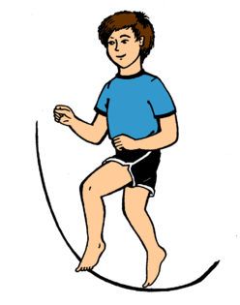
1 вариант. Перешагивать через скакалку в обе стороны.
2 вариант. Подбежать и перешагнуть через скакалку.
3 вариант. Подбежать и перепрыгнуть через скакалку с одной ноги на другую.
Вращающаяся скакалка
Длинную скакалку вращают так, чтобы она почти касалась земли.
1 вариант. Подбежать и перепрыгнуть через скакалку с одной ноги на другую несколько раз, не задевая ее.
2 вариант. Прыгать с ноги на ногу, делая на каждой ноге по два прыжка.
Комбинированные прыжки
1 вариант. Прыгать через скакалку вперед и назад.
2 вариант. Прыгать через скакалку с легкими промежуточными подскоками или поворотом кругом.
Прыжки на бегу
Вбежать под вращающуюся скакалку, перепрыгнуть через нее и выбежать.

Упражнения и игры для профилактики и коррекции плоскостопия

с мешочком весом 100-500 г.

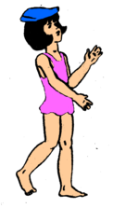
Не урони мешочек
Ходить по комнате, удерживая голову и туловище в прямом положении, стараясь не уронить мешочек, положенный на темя.

Подними мешочек ногами
Сесть на пол, согнуть ноги и опереться руками сзади, мешочек положить у носков ног. Захватить мешочек обеими ступнями, поднять над полом и удерживать в этом положении.
Рисуй ногами
Сидя на полу, обхватить мешочек стопами и описать ногами большой круг.

Перекладывай мешочек
Сесть на пол, согнуть ноги и опереться ногами сзади, мешочек положить у ног справа. Захватить мешочек ступнями, поднять его и переложить слева от себя. Проделать то же в другую сторону.

Упражнения и игры для профилактики и коррекции плоскостопия

с мешочком весом 100-500 г.

Перепрыгни через мешочек
Стать прямо, ноги вместе, руки опустить, мешочек положить на пол у носков ног. Перепрыгнуть на носках через мешочек.
Стань на оба колена
Положить мешочек на голову ребенка, предложить ему опуститься на колени, затем встать.
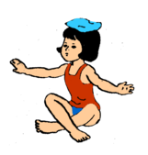
Сядь с мешочком
Стать прямо, скрестив ноги, руки опустить, мешочек положить на темя. Медленно, стараясь не уронить мешочек, садиться на пол и вставать.

Походи боком
Положить мешочек ребенку на темя и предложить ему походить по комнате боком приставным шагом, удерживая голову и туловище в выпрямленном положении, стараясь не уронить мешочек.
Упражнения и игры для профилактики и коррекции плоскостопия

на гимнастической скамейке

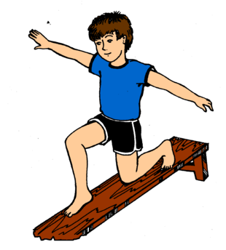
Походи по скамейке
Ходить по скамейке с различными положениями рук: на поясе, в стороны, вперед, за голову.
Опустись на колено
Ходить по скамейке, чередуя ходьбу с опусканием попеременно на правое и на левое колено и разведением рук в стороны.
Ходьба на носках
Ходить по скамейке на носках, разведя руки в стороны и стараясь сохранить равновесие.
Ходьба с высоким подниманием коленей
Ходить по скамейке, высоко поднимая колени, не теряя равновесия, руки в стороны.
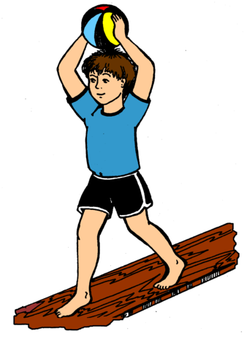
Ходьба с мячом на голове
Ходить по скамейке, удерживая мяч руками на голове.
Ходьба боком
Ходить по скамейке приставным шагом сначала в одну, затем в другую сторону.
Залезь на скамейку
Влезть на скамейку, выпрямиться, а затем спрыгнуть с нее на носки, на пол.
Плавание
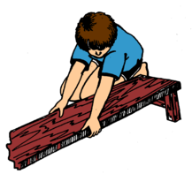
Лечь на скамейку продольно, животом вниз, и взяться за ее края руками впереди себя. Скользящим движением передвигаться вперед, с помощью рук и ног, от одного конца скамейки к другому.
Перепрыгни через скамейку
Опираясь обеими руками о скамейку, перепрыгивать через нее с одной стороны на другую.

Упражнения и игры для профилактики и коррекции плоскостопия

на лестнице
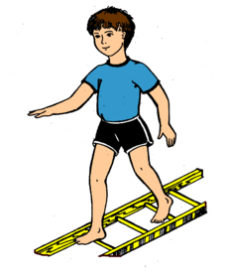
Пройди по лестнице
Положить лестницу на пол и предложить ребенку пройти по ней, шагая с одной перекладины на другую.

Шагай через ступеньки
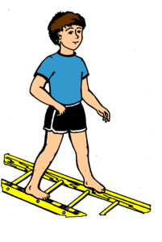
Идти по лежащей на полу лестнице, перешагивая через перекладины.

Сохраняй равновесие
Ходить по боковым стойкам лестницы, стараясь сохранить равновесие.
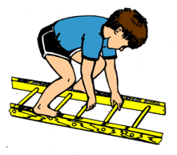
Ходьба на четвереньках
Ходить по лежащей на полу лестнице на четвереньках: ногами — по боковым стойкам, а руками по перекладинам.

Пройди вверх
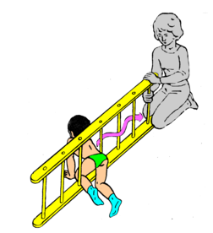
Поставить лестницу наклонно, слегка приподняв один ее конец над полом и закрепив его. Залезть по лестнице вверх, взрослый поддерживает ребенка под руку.
Змейка
Поставить лестницу вертикально боком и закрепить ее, затем предложить ребенку пролезать в промежутки между перекладинами лестницы с одной стороны на другую.
Упражнения и игры для профилактики и коррекции плоскостопия

на гимнастической стенке

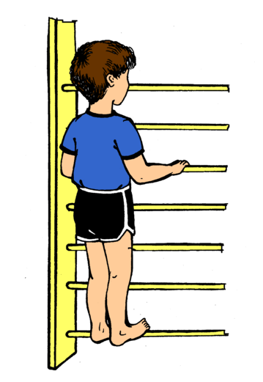
Лазание
Подниматься по перекладинам шведской стенки вверх и спускаться вниз.

Ходьба боком
Передвигаться по нижней перекладине приставным шагом в одну сторону, затем по следующей перекладине — в другую.
Приседание
Встать на нижнюю ступеньку, держась руками за перекладину на уровне пояса, сделать несколько приседаний.

Упражнения и игры для профилактики и коррекции плоскостопия

на канате

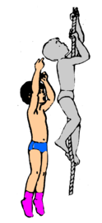
Лазанье по канату
Стоя на полу, захватить канат прямыми руками над головой. Повиснуть, поднять согнутые ноги и захватить канат. Упираясь в канат ногами, разогнуть ноги и согнуть руки. Из положения, стоя произвольным способом взобраться наверх до отметки (завязать ленточки). Спускаться, перехватывая руки. Запрещается скольжение.

Упражнения и игры для профилактики и коррекции плоскостопия

В лесу
В роще вырос можжевельник, Переступают с ноги на ногу
И в тени его ветвей
Появился муравейник,
Поселился муравей. Поднимаются на носки и
опускаются на всю стопу.
Он из дома спозаранку
Выбегает с веником,
Подметает он полянку
Перед муравейником, Сводят и разводят носки ног.
Замечает все соринки,
Начищает все травинки, Соединяют носки вместе,
сводят и разводят пятки.
Каждый куст,
Каждый месяц,
Каждый день.
А однажды муравьишка Поднимаются на носки и
опускаются на пятки.
Подметал дорожку.
Вдруг упала с елки шишка,
Отдавила ножку.

Елочка
Были бы у елочки ножки, Идут на месте, не отрывая
носков от пола.
Побежала бы она по дорожке.
Заплясала бы она вместе с нами, Перекатываются с носка
на пятку.
Застучала бы она каблучками. Приподнимаются на носки и опускаются на всю стопу.
Упражнения и игры для профилактики и коррекции плоскостопия

Медведь
Ой-ее-ее-ечки! Поднимаются то на носки, то на пятки
Спал медведь на коечке!
Свесились в кроватки Поднимаются на носки и
на пятки,
Две босые пятки. расположив стопы на одной линии
носками внутрь.
Две босые, две смешные, Поднимаются на носки и на
пятки, расположив
Ой, смешные пятки! стопы носками наружу
Увидала Мышка, Переминаются с ноги на ногу.
Мышка – шалунишка,
Влезла на кроватку, Делают выпад ногой вперед. Затем
разворачиваются
Хвать его за пятку на 180⁰, поменяв опорную ногу
.

Зайка
Зайка серый скачет ловко, Идут поскоками.
В лапке у него морковка.
Мы ходили по грибы, Идут на носках.
Зайца испугались.
Схоронились за дубы, Идут с перекатом с
пятки на носок.
Растеряли все грибы.
А потом смеялись – Стоят на месте, поднимаются на носки
Зайца испугались и опускаются на всю ступню
Упражнения и игры для профилактики и коррекции плоскостопия

Весна
По полям бегут ручьи Бегут «змейкой».
На дорогах лужи. Идут выпадами («перешагиваем
через лужи»).
Скоро выйдут муравьи Идут на пятках.
После зимней стужи.
Пробирается медведь Идут на внешнем своде стопы
Сквозь лесной валежник.
Стали птицы песни петь, Стоя на месте, поднимаются на носки,
поднимая руки.
И расцвел подснежник. «Качелька» (поднимаются
на носки и опускаются на пятки)
Зоопарк
Слон шагает по дороге. Идут с перекатом с пятки на
Отчего он босоног? носок.
На свои большие ноги
Он сапог найти не мог.
Посмотри, как медленно Идут по лежащему на полу канату
Ходят черепашки! прямо
Как будто переносят
Они большие чашки!
С места на место, Идут по канату боком.
Чашки и блюдца
Носят осторожно:
Вдруг разобьются?
В путь берет с собой верблюд Идут на пятках, руки за спиной в
Полный горб готовых блюд. «замке».
И рада и счастлива вся детвора:
«Приехал, приехал! Ура! Ура!»
Упражнения и игры для профилактики и коррекции плоскостопия

Собака»
Шла собака через мост, Переступают с ноги на ногу,
Четыре лапы, пятый хвост. не отрывая носков от пола
Если мост провалится, Стучат пятками. Не отрывая
То собака свалится! носков от пола.

Веселые спортсмены
Собираемся в поход,
Много нас открытий ждет: Ходьба по гимнастической палке Дружно ножки разминаем
И по палкам мы шагаем. Ходьба крадучись с постановкой
Пробираемся вперед, ноги с носка на всю ступню.
Может, там нас кто-то ждет. Легкий бег.
На поляну мы попали
И кого там увидали?
Важно цапля прошагала, Ходьба на месте, высоко поднимая
Ноги высоко держала. бедро с «подошвенным сгибанием» стопы
А павлин, увидев нас,
Поднял шею восемь раз.
Здесь лисичка пробегала Ходьба по дорожке с
И следы хвостом сметала. нарисованными на ней следами
Паучок на пне сидит
И ногами шевелит. Активное сгибание и разгибание стоп
Под кустом кузнечик спал, Повороты голени внутрь и наружу
Ноги вывернув держал.
Белки весело играли,
Шишки зайчикам бросали. Катание мяча внутренними сводами стоп
Испугался воробей Прыжки на месте и с небольшим
И запрыгал от зверей. продвижением вперед
Упражнения и игры для профилактики и коррекции плоскостопия

Упражнение "Каток": поочередно ногами катать вперед-назад мяч, скакалку или бутылку.

Упражнение "Разбойник": ребенок сидит на полу с согнутыми ногами, пятки плотно прижаты к полу и не отрываются от него в течение всего упражнения. Движениями пальцев ноги ребенок старается подтащить под пятки разложенное на полу полотенце, на котором лежит какой-нибудь груз. Упражнение выполняется сначала одной, затем другой ногой.

Упражнение "Маляр": сидя на полу с вытянутыми ногами, ребенок проводит большим пальцем одной ноги по подъему другой от большого пальца к колену. Повторить 3-4 раза. Поменять ноги.

Упражнение "Сборщик": сидя на полу с согнутыми ногами, собирать пальцами одной ноги различные мелкие предметы, разложенные на полу (игрушки, прищепки), и складывать их в кучку. Поменять ноги. Можно перекладывать предметы из кучки в кучку.

Упражнение "Художник": сидя на полу с согнутыми ногами, рисовать на листе бумаги карандашом, зажатым пальцами ноги. Поменять ноги.

Упражнение "Гусеница": сидя на полу с согнутыми ногами, согнуть пальцы ног и подтягивать пятку вперед, затем снова расправить пальцы и повторить движение. Можно одновременно обеими ногами до тех пор, пока пальцы касаются пола.

Упражнение "Кораблик": сидя на полу, согнуть ноги, чтобы подошвы прижались друг к другу. Выпрямлять колени до тех пор, пока пальцы и пятки ног могут быть прижаты друг к другу.

Упражнение "Барабанщик": сидя на полу с согнутыми коленями, стучать по полу только пальцами ног, не касаясь его пятками. В процессе выполнения упражнения колени постепенно выпрямляются.
Упражнения и игры для профилактики и коррекции плоскостопия

Упражнение "Хождение на пятках": ходить на пятках, не касаясь пола, пальцами и подошвой.

Упражнение "Мельница": сидя на полу с выпрямленными коленями, описывать ступнями круги в разных направлениях.

Упражнение "Окно": сидя на полу, разводить и сводить выпрямленные ноги, не отрывая подошв от пола.

"Зебра" Дорожка выполнена из плотной ткани, сложенной вдвое (ткань подвергается санитарно-гигиенической обработке) и простроченной на несколько отделений. В каждое отделение вложены различные наполнители (горох, камешки, шишки и т.д.).

"Цветочная поляна" На плотную ткань нашиваются различные предметы (пуговицы, пластмассовые цветы, косточки от счет и т.д.).

"Извилистая дорожка" На полоску плотной ткани нашивается веревка с завязанными на ней узелками, которая располагается в виде змейки.

"Полоса препятствий" Поролон делится на квадраты 50×50 см и обшивается плотной тканью. На каждый квадрат нашиваются различные раздражители для стоп (палочки, карандаши, пуговицы, пластмассовые крышки от бутылок, веревочки различной длины и толщины и т.д.). Квадраты соединены между собой различными способами: шнуровкой, замками "молниями", пуговицами, карабинами и т.д.

Упражнения и игры для профилактики и коррекции плоскостопия

Рыбки и акулы
Выбирают водящего — "акулу", остальные дети — "рыбки". По сигналу "Раз, два, три — лови!" они разбегаются по залу, а водящий их "салит" — дотрагивается рукой. Чтобы спастись от погони "акулы", игрок останавливается в любом месте зала и принимает положение строевой стойки.
Правила:
- разбегаться можно только после команды "Лови!";
- если, остановившись, игрок не успел или не сумел принять положение правильной осанки, водящий "салит" его;
- пойманные "рыбки" отходят к стене и принимают положение правильной осанки, стоя спиной к стене (пятки, икроножные мышцы, ягодицы, лопатки, затылок касаются стены, живот подтянут, руки внизу ладонями вперед).

Футбол
Дети лежат на животе по кругу, лицом в центр круга, руки под подбородком, ноги вместе. Водящий бросает мяч любому игроку, тот отбивает его двумя руками, при этом, прогибаясь, поднимает голову и грудь. Ноги остаются прижатыми к полу.

Кораблики
Дети лежат на ковриках на животе. Руки под подбородком, ноги вместе. Перед лицом чашка с водой и лодочкой с парусом. Нужно прогнуться, поднимая голову и грудь, выдыхая спокойно воздух на лодочку. Дуть следует спокойно, чтобы лодочка поплыла, но не опрокинулась.

Игра-имитация
Перейди в брод
Оборудование: ящик, наполненный камешками (галька, косточки отсчет).
Дети имитируют движение мышат. Приставным шагом идут по камешкам друг за другом.
Упражнения и игры для профилактики и коррекции плоскостопия

Эстафета с машиной
Оборудование: машина с веревочкой.
Дети стоят в шеренге, плечом к плечу. Возле первого ребенка стоит машина с веревочкой. Он пальцами ноги берет веревочку и подтягивает машину до второго ребенка, передает ее следующему, не опуская на пол.

Эстафета «Загрузи машину»
Усложненный вариант. Соревнуются две команды
Оборудование: машины, палочки, карандаши, фломастеры.
Дети стоят босиком, руки на поясе, спина прямая, пальцами ног поочередно берут палочки и передают их друг другу по цепочке, последний складывает в машину.

Эстафета с палочкой
Усложненный вариант. Соревнуются две команды.
Оборудование: палочки длиной 20 см.
Дети стоят в одну линию, плечо к плечу. Первый ребенок берет пальцами ноги палочку и передает ее следующему участнику, не опуская на пол.
Эстафета «Построим лесенку
Усложненный вариант. Соревнуются две команды
Оборудование: то же.
Дети стоят в шеренге, плечом к плечу. Возле первого ребенка лежит 12-18 палочек. Дети передают по одной палочке друг другу, а последний выстраивает лесенку.
Ножницы
Цели: укрепление мышц нижних конечностей, участвующих в формировании свода стопы.
Давайте представим, что наши ножки — ножницы.
И.п.: лежа на животе, поднимать поочередно прямые ноги вверх-вниз. Чтобы «ножницы» хорошо резали, ноги должны быть прямые. Лечь на спину, отдохнуть. Повторить 3 раза. (Второй вариант: и.п. — лежа на спине.)
Упражнения и игры для профилактики и коррекции плоскостопия

Нарисуй картину
Оборудование: палочки (фломастеры, карандаши различной длины и цвета).
Дети, стоя босиком, пальцами ног составляют разнообразные сюжеты, используя палочки различного цвета и длины.
" составляют узор по образцу и схеме.

Сложи узор
Оборудование: то же и образец — схема-рисунок. Дети, стоя босиком, пальцами ног составляют разнообразные рисунки по схеме.

Найди клад
Оборудование: таз с водой, мелкие камешки и любой предмет, отличающийся от камней формой и величиной. Ребенок становится в таз с водой и, перебирая камушки, ищет спрятанный предмет.

Рисуем кистью
Оборудование: бумага, гуашь, кисти.
Дети берут пальцами ноги кисть, набирают гуашь и рисуют солнышко (ягодку, дерево, заборчик, дом, машину и т.п.).

Поймай рыбку
(Достань жемчужину)
Оборудование: таз с водой, плавающие предметы (пробки), камешки.
Методика проведения: в таз с водой опускаются камешки и пробки, дети пальцами ног "ловят рыб" (пробки) и достают со дна "жемчужины" (камешки).

Стирка
Оборудование: платочки (салфетки).
На полу перед детьми платочки. Пальцами ноги дети собирают платочек в гармошку и отпускают 2 раза (стирают). Затем берут платочек за край, поднимают и опускают его (полощут) и снова собирают в гармошку (отжимают) и вешают платочек сушиться.

Упражнения и игры для профилактики и коррекции плоскостопия

Муравейник
Передача палки ногами от одного ребенка другому (1 мин.)
Муравейник строить нужно,
За работу взялись дружно
Палочки передаем,
От работ не устаем.
Цапля
Цапля важно так шагает,
Выше ноги поднимает. Ходьба с высоким подниманием колена
Ну а ласточка стрелой
Полетела за другой. Легкий бег
Утка с боку на бок переваливается, Ходьба на наружных краях стоп
Ей ходить так очень нравится.
А веселые галки Ходьба по гимнастической палке
Ходят по палке – прямо и боком
Туда, сюда, обратно,
Очень им приятно!
Лягушки («Лягушата»)
Вот лягушки по дорожке
Скачут, вытянувши ножки.
Ква-ква-ква!
Скачут, вытянувши ножки!
И.п.: встать на четвереньки, присесть, пальцами рук касаться пола. Колени развести, руки между коленями. Подпрыгнуть вверх и вернуться в и.п. (Второй вариант: с продвижением вперед).
Средь деревьев, на болотце,
Есть свой дом у лягушат.
Вот лягушки по дорожке
Скачут, вытянувши ножки.
Ква-ква-ква, ква-ква-ква,
Скачут, не жалея ножки.
Упражнения и игры для профилактики и коррекции плоскостопия

Достань палочку
Цели: укрепление мышц нижних конечностей и мышц, участвующих в формировании свода стопы.
И.п.: лежа на ковре, ноги согнуты в коленях. Поднять ноги и прижать их к груди. Затем достать до гимнастической палки прямыми ногами. Палка на высоте 30—35 см.

Качели
Цели: укрепление мышц нижних конечностей и мышц, участвующих в формировании свода стопы.
И.п.: сидя на корточках. Пружиня в коленях и щиколотках, покачиваться на счет ведущего.

Велосипед
Цели: улучшение кровообращения в ногах, укрепление мышц брюшного пресса и нижних конечностей, развитие координации движений.
Ехали медведи на велосипеде,
А за ними кот задом наперед,
А за ним комарики на воздушном шарике,
А за ними раки на хромой собаке.
И.п.: лежа на полу, руки вдоль туловища. Делать круговые движения ногами, руки упираются об пол.

Осень
Цели: тренировка умения координировать движения, укрепление связочно-мышечного аппарата.
Осень, осень, листопад, Ходьба по залу обычным шагом.
Листья желтые летят. Легкий бег по залу, руки в
стороны, вверх.
Покружились, покружились Покружиться.
И на землю опустились. Присесть, руки вниз, в стороны
Упражнения и игры для профилактики и коррекции плоскостопия

Идем к маме
Цели: укрепление мышц туловища, верхних и нижних конечностей, мягкое воздействие на функции вестибулярного аппарата, развитие координации движений.
Дети выполняют движения под речевое сопровождение.
Чтобы к мамочке прийти,
Долго надо нам идти.
По дорожке мы пойдем, Преодолевая полосу препят-
Через мостик перейдем, ствий, следить за осанкой.
Проползем мы под забором
И зайдем в широкий двор...
Там и мамочку найдем.
Часики
Цели: тренировка координации движений, развитие мышц голеностопного сустава и мышц, формирующих стопу.
И.п. — о.с: поднять левую (потом правую) ногу. Поворот стопы наружу, затем поворот стопы внутрь (4—6 раз).

Не урони
Цели: развитие координации движений, укрепление мышц туловища и конечностей.
И.п.: стоя на четвереньках, с опорой на колени и кисти рук, на спине лежит мешочек с песком. Спину прогнуть, голову приподнять. Ползать по площадке, не уронив мешочка с песком.

Малые качели
Цели: тренировка координации движений, развитие мышц голеностопного сустава и мышц, формирующих стопу.
И.п. — о.с: стоя на носках. Опуститься на пятки, снова подняться (8—10 раз).
Упражнения и игры для профилактики и коррекции плоскостопия

Помогаю ножкам
Цель: профилактика плоскостопия.
- Ходьба на носках, не сгибать ноги, положив руки на пояс; держать туловище прямо.
- Ходьба на наружных краях стоп. Ходить по площадке, положив руки на пояс, опираясь на наружные края (как «мишка косолапый») 2—5 мин.
- Ходьба по наклонной плоскости. Доска шириной 10—20 см приподнята одним концом на высоту 25—30 см. На носках в медленном темпе пройти по доске вверх и вниз 5—10 раз.
- Ходьба по палке. Ходить по гимнастической палке, которая лежит на полу, отводя ступни наружу, подняв руки в стороны, в медленном темпе. Повторить 5—10 раз.
- Катание мяча. Катать ступней положенный на пол небольшой упругий мяч (2—5 мин поочередно каждой ногой).
- Приседание на палке. Держась руками за рейку гимнастической лестницы, встать на палку, лежащую на полу возле стенки гимнастической; сделать приседание, опираясь то на одну, то на другую ногу. Повторить 5—10 раз в медленном
темпе.
- Сгибание и разгибание ног.
И.п.: сидя на гимнастической скамейке (стуле), вытянуть ноги. Поочередно сгибать и разгибать стопы, не отрывая пяток от пола. Повторить 10—20 раз в среднем темпе.
- Захватывание мяча. И.п.: сидя на гимнастической скамейке (стуле). Захватывать ногами, поднимать и перекладывать по полу кубики, мячи (мячи, которые лежат на полу в обруче, можно складывать в малую корзину) 1—3 мин.
- Балансировка на мяче.
Встать на слабо надутый большой мяч. Меняя положение рук, слегка перебирая ступнями, пытаясь удержаться на мяче.

